МИНИСТЕРСТВО НАУКИ И ВЫСШЕГО ОБРАЗОВАНИЯ РОССИЙСКОЙ ФЕДЕРАЦИИ

федеральное государственное бюджетное образовательное учреждение   
высшего образования

«УЛЬЯНОВСКИЙ ГОСУДАРСТВЕННЫЙ ТЕХНИЧЕСКИЙ УНИВЕРСИТЕТ»

Факультет информационных систем и технологий

Кафедра Информационные системы

Дисциплина Компьютерная графика

**КУРСОВАЯ РАБОТА**

Тема:_Веб-страница о кристаллах.____________________________

_______________________________________________________________________

Выполнил студент ______________________ /____Галямина А. В.____/

подпись инициалы, фамилия

Курс______третий________________ Группа___ПИбд-31__________________

Направление/ специальность_09.03.04 Программная инженерия_________________

Руководитель _______доцент_____________________________________

должность, ученая степень, ученое звание

_____Воронина Валерия Вадимовна_____________________________________

фамилия, имя, отчество

Дата сдачи:

«____»_________________2021 г.

Дата защиты:

«____»________________2021 г.

Оценка: ______________________

Ульяновск

2021 г.

МИНИСТЕРСТВО НАУКИ И ВЫСШЕГО ОБРАЗОВАНИЯ РОССИЙСКОЙ ФЕДЕРАЦИИ

федеральное государственное бюджетное образовательное учреждение   
высшего образования

«УЛЬЯНОВСКИЙ ГОСУДАРСТВЕННЫЙ ТЕХНИЧЕСКИЙ УНИВЕРСИТЕТ»

Факультет информационных систем и технологий

Кафедра Информационные системы

Дисциплина Компьютерная графика

**ЗАДАНИЕ НА КУРСОВУЮ РАБОТУ**

студенту __ПИбд-31______ _______ Галямина А. В._______________________

группа фамилия, инициалы

**Тема проекта** __________ Веб-страница о кристаллах._ _____________________________________________________________________________

**Срок сдачи законченного проекта** «17» май 2021 г.

**Исходные данные к проекту:** УлГТУ, курс лекций по дисциплине «Компьютерная графика», интернет-источники ________________________________________________________

**Содержание пояснительной записки**

Введение

Макет сайта

Разработка 3D-модели

Верстка

Работа с моделью в браузере

Вывод

Приложение

**Перечень графического материала**

Руководитель ____доцент________ _____________ /___Воронина_В. В.____/

должность подпись инициалы, фамилия

«_____»________________2021 г

Студент __________________________ **/___** Галямина А. В **_____/**

подпись инициалы, фамилия

«_____»_________________2021 г

МИНИСТЕРСТВО НАУКИ И ВЫСШЕГО ОБРАЗОВАНИЯ РОССИЙСКОЙ ФЕДЕРАЦИИ

федеральное государственное бюджетное образовательное учреждение   
высшего образования

«УЛЬЯНОВСКИЙ ГОСУДАРСТВЕННЫЙ ТЕХНИЧЕСКИЙ УНИВЕРСИТЕТ»

**ОТЗЫВ  
руководителя на курсовую работу**

студента ______Галяминой Анастасии Владимировны ______________________________

_____________________________________________________________________________

фамилия, имя и отчество

Факультет___ИСТ________________________группа_ПИбд-31_____курс__3____

Дисциплина__Компьютерная графика ___________

Тема работы _____Веб-страница о кристаллах _______________________________

Отмечаются следующие моменты: актуальность темы исследования; соответствие содержания и структуры курсовой работы ее теме; степень разработанности проблемы, наиболее интересно исследованные вопросы. Оценивается степень самостоятельности и инициативы студента; умение пользоваться различными источниками информации; уровень его теоретической подготовки; умение анализировать научные материалы, делать практические выводы; знание основных концепций, научной и специальной литературы по избранной теме. Содержится оценка проекта (работы) руководителем.

____________________________________________________________________________________

____________________________________________________________________________________

____________________________________________________________________________________

____________________________________________________________________________________

_____________________________________________________________________________________

____________________________________________________________________________________

____________________________________________________________________________________

____________________________________________________________________________________

____________________________________________________________________________________

_____________________________________________________________________________________

____________________________________________________________________________________

____________________________________________________________________________________

____________________________________________________________________________________

____________________________________________________________________________________

Руководитель________доцент___________ _____________ /___Воронина_В. В.__/

должность, учёная степень, ученое звание подпись инициалы, фамилия

«_____»________________2021 г.

##### Содержание

##### Введение...................................................................................................................5

##### Макет сайта..............................................................................................................6

# Разработка 3D-модели.............................................................................................8

# Разработка ролика.................................................................................................10

Верстка...................................................................................................................12

Работа с моделью в браузере................................................................................13

Вывод......................................................................................................................15

Список литературы................................................................................................16

Приложение............................................................................................................17

# 

# **Введение**

Я выбрала тему кристаллов, потому что она показалась мне достаточно интересной и востребованной. Кристаллы имеют красивый внешний вид и множество сфер применения. В природе встречаются кристаллы разной формы, размеров и цветов. Они переливаются на солнце, поэтому красиво выглядят. В природе кристаллы - это твердые тела, образующиеся в природных или лабораторных условиях и имеющие вид многогранников, которые напоминают самые строгие геометрические построения. Поверхность таких фигур ограничена более или менее совершенными плоскостями – гранями, пересекающимися по прямым линиям – ребрам. Точки пересечения ребер образуют вершины.

Кристалл кварца используется в телефонных трубках. Также, модели кристаллов можно применить для сайта ювелирного магазина, учебных заведений, где изучается данная тема. В компьютерных играх кристаллы часто используются для анимации.

# **Макет сайта**

В шапке страницы для навигации был сделан список страниц, который отображается в строку. Каждый элемент в нём серого цвета. Выравнивание по центру.

Цвета были определены по изображению кристалла с помощью графического редактора GIMP.

Голубой: 14a7cbff

Серый: ccccccff

# В качестве фона был выбран голубой цвет, так как он есть на кристалле и хорошо сочетается с серым фоном изображений.

На рисунке 1 изображена страница с картинками.

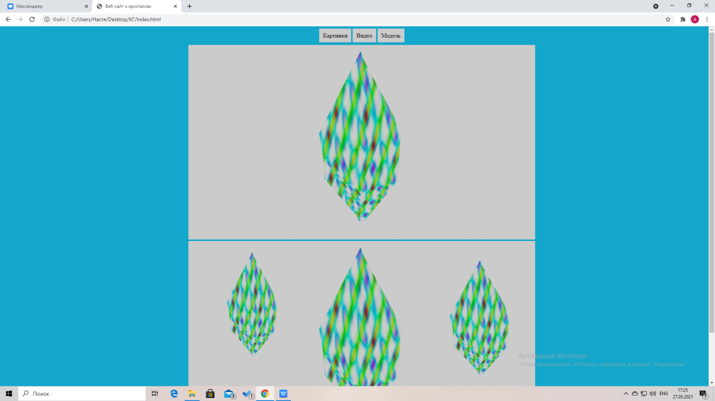*Рисунок 1. Веб-страница с картинками.*

Страница с видео показана на рисунке 2. Видео выровнено по центру.

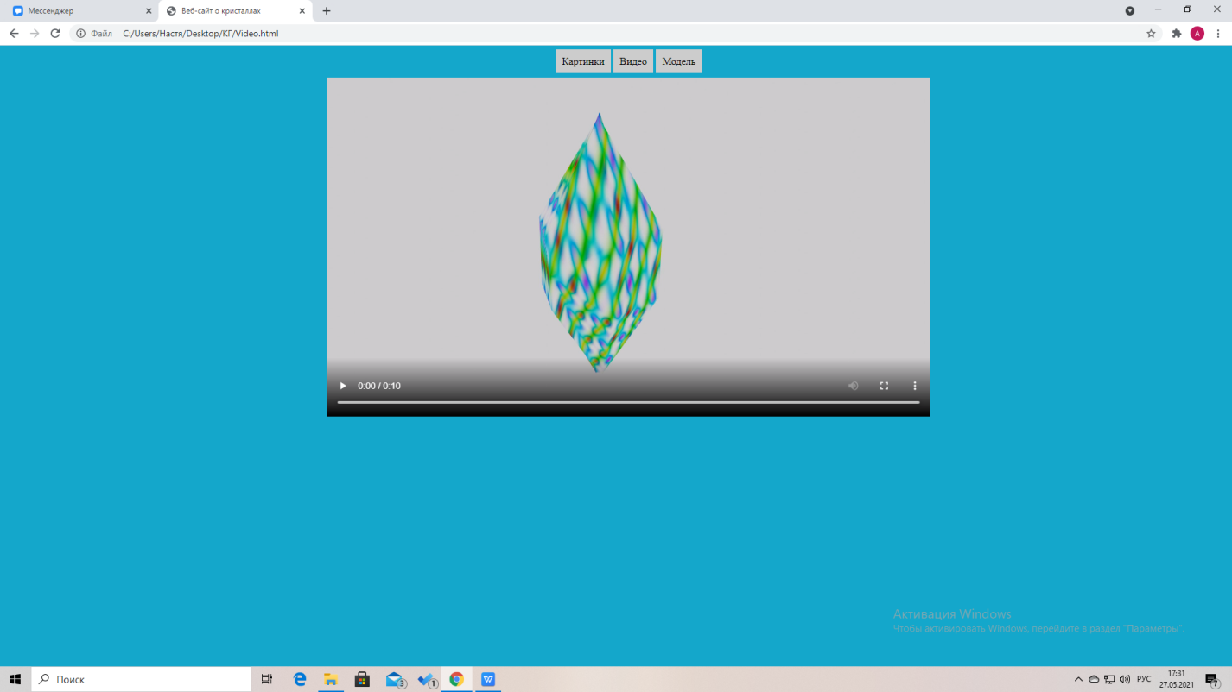

*Рисунок 2. Веб-страница с видео.*

На рисунке 3 показана страница с моделью кристалла, сделанная с помощью технологии WEBGL.

Модель можно вращать по осям X, Y и Z.

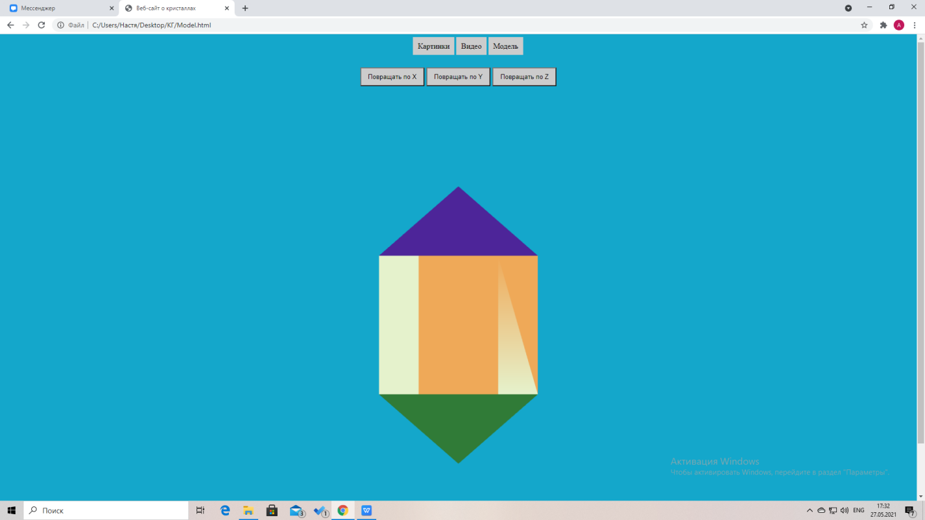

*Рисунок 3. Веб-страница с 3D - моделью.*

# **Разработка 3D-модели**

Модель кристалла была сделана на основе куба. Сначала я поделила две противоположные боковые грани на несколько частей, потом подвинула ребро, чтобы у кристалла получилось 6 боковых граней.

На рисунке 4 показан процесс перемещения ребра, которое образовалось после деления одной из граней. То же самое я проделала для противоположной грани.

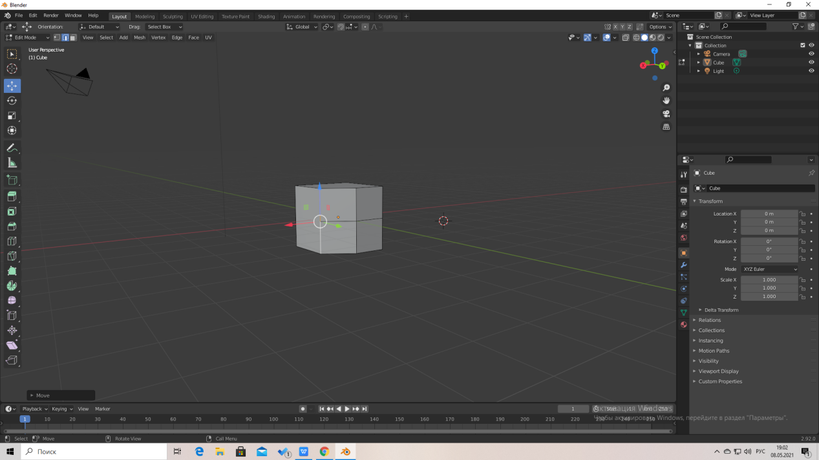

*Рисунок 4. Перемещение ребра.*

Затем я выделила вершины верхнего и нижнего шестиугольников и соединила их в центре. На рисунке 5 показан вид сверху на получившийся кристалл.

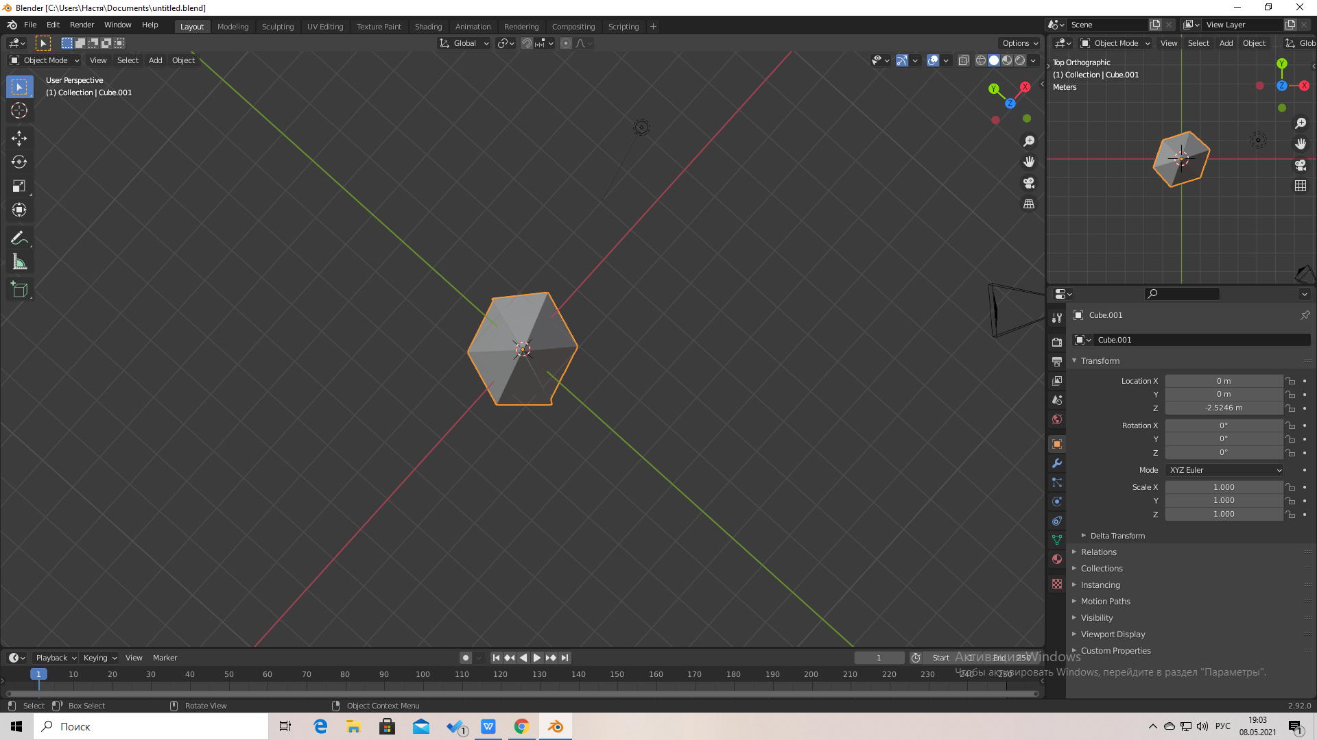

*Рисунок 5. Вид на кристалл сверху.*

Вид на кристалл сбоку показан на рисунке 6.

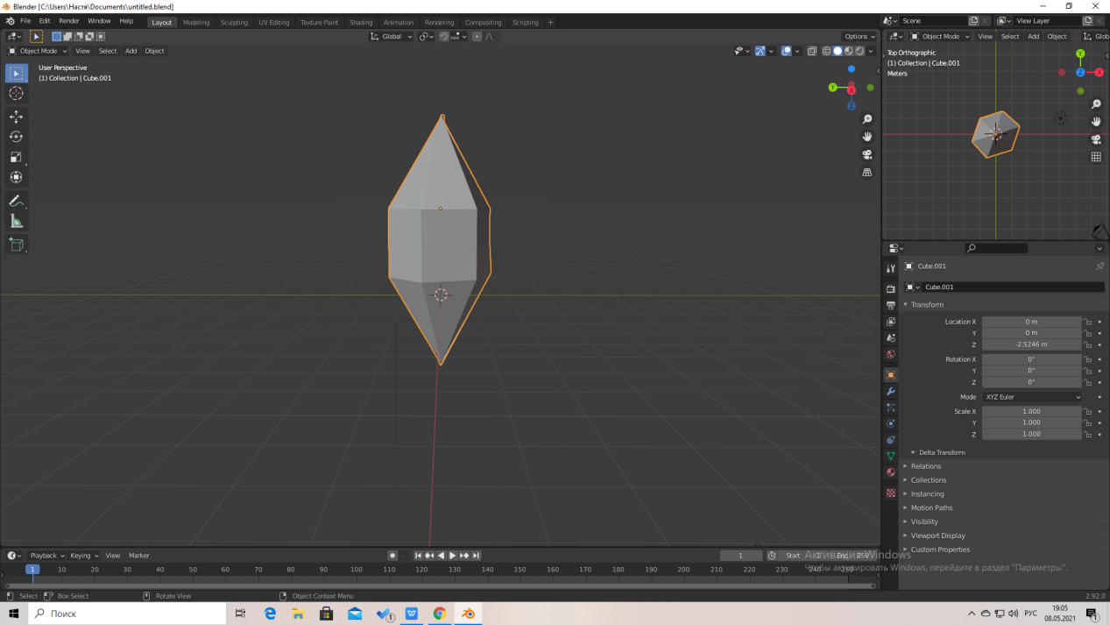

*Рисунок 6. Вид на кристалл сбоку.*

Подбираем материал максимально подходящий под кристалл. Кристаллы обычно переливаются на солнце, поэтому выберем текстуру, показанную на рисунке 7.

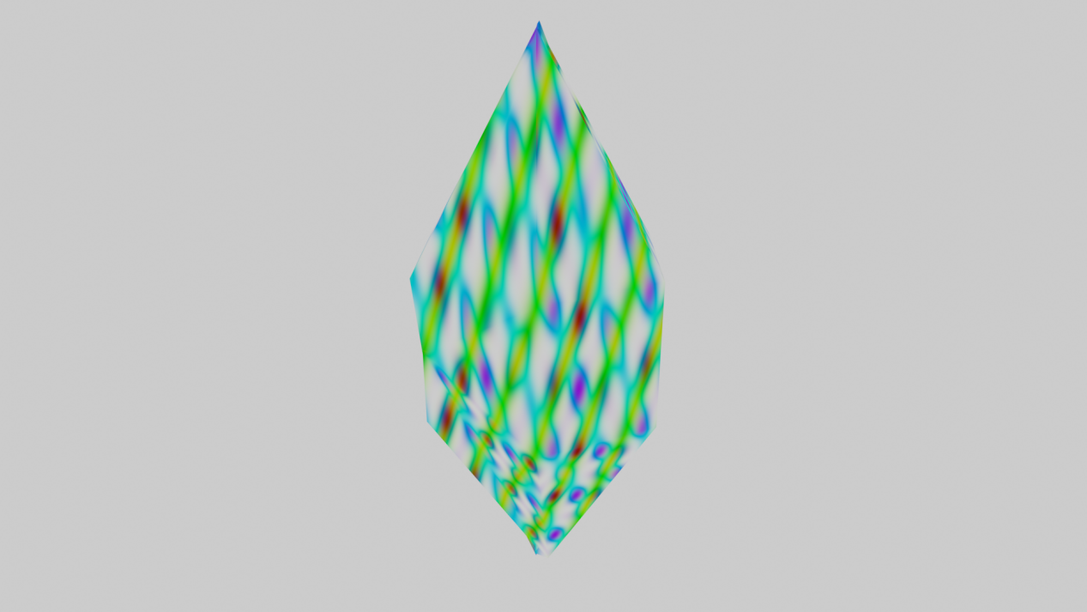

*Рисунок 7. Готовый кристалл в цвете.*

# **Разработка ролика**

Выберем такую анимацию, чтобы кристалл перемещался и вращался. Так как кристалл имеет сложную форму, это позволит рассмотреть его со всех сторон.

Сначала разместим кристалл в центре и установим там ключевой кадр. На рисунке 8 изображено положение кристалла в начале видео (первый ключевой кадр).

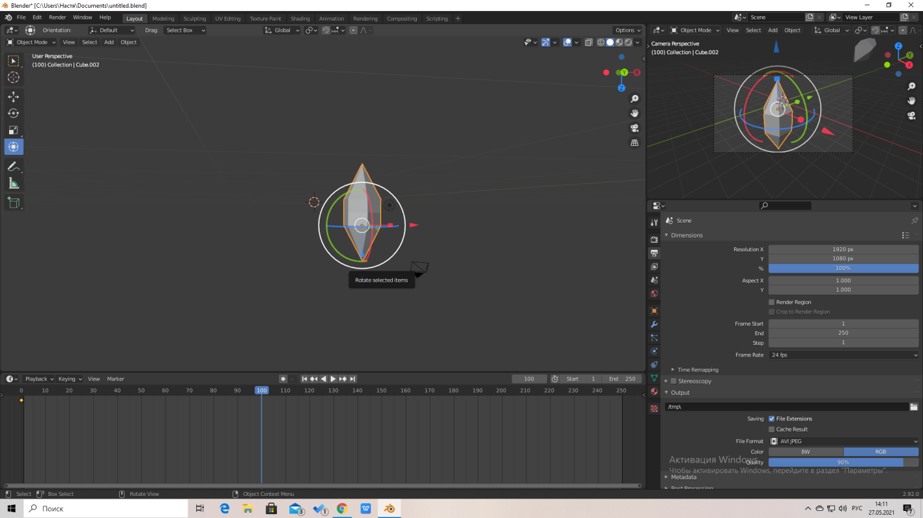

*Рисунок 8. Первый ключевой кадр.*

Затем повернём кристалл (второй ключевой кадр) и перемести в левую часть экрана (третий ключевой кадр). На рисунке 9 показан третий ключевой кадр.

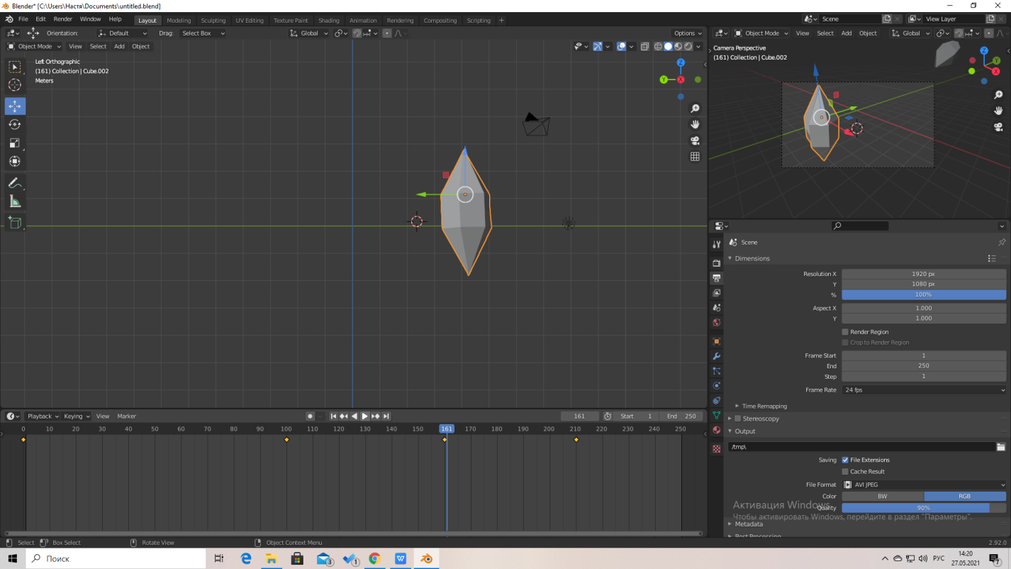*Рисунок 9. Третий ключевой кадр.*

## В конце сделаем анимацию отдаления кристалла (четвертый ключевой кадр), которая изображена на рисунке 10.

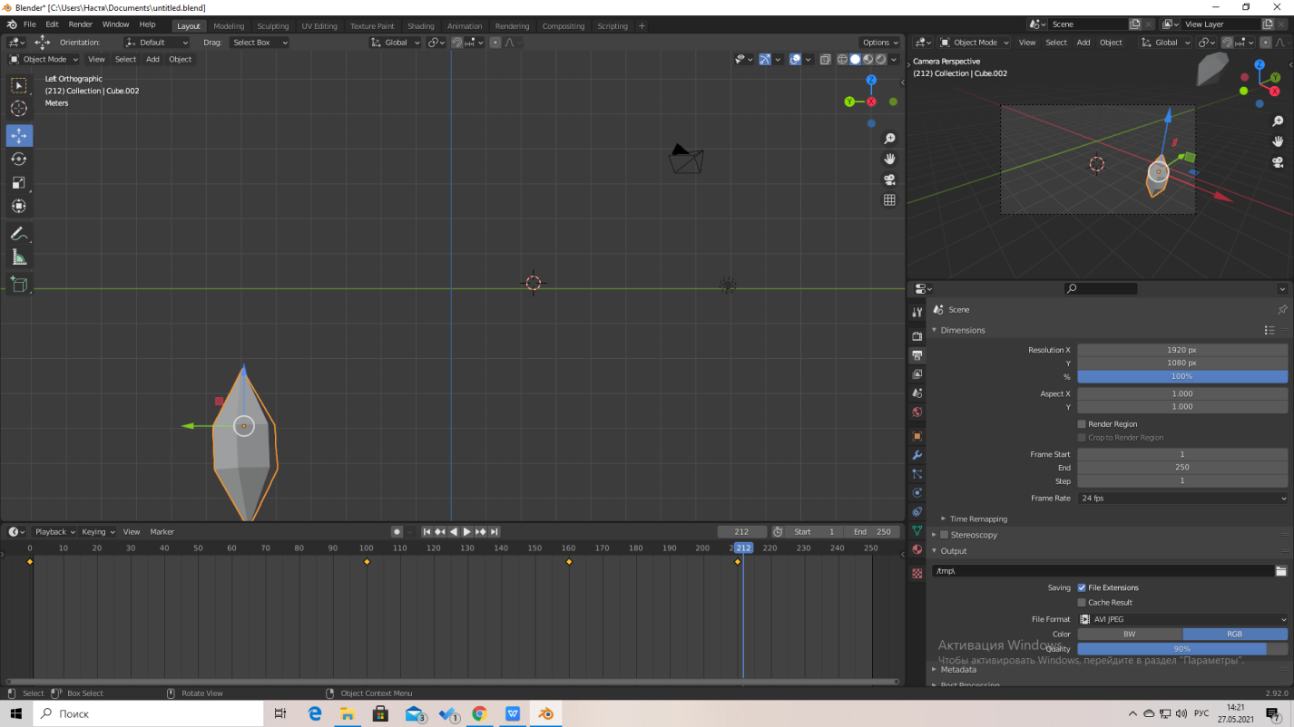*Рисунок 10. Четвертый ключевой кадр.*

**Верстка**

Есть три страницы на языке html.

Index.html - Главная страница сайта с фотографиями

Video.html - Страница с видео

Model.html - Страница с моделью

Файл main.css представляет собой таблицу стилей. Так как все страницы выполнены в одном стиле, то нет смысла прописывать его в каждой из них. Файл содержит цвет фона, стиль для кнопок навигации и кнопок работы с моделью.

Использованы следующие элементы языка css:

Цвет фона: background-color

Отступ сверху: margin-top

Ширина: width

Цвет текста: color

Выравнивание: align

Выравнивание текста: text-align

В файлах html - страниц есть ссылка на css-файл:

<link rel="stylesheet" type="text/css" href="main.css">

Кнопки навигации и фотографии представлены в виде списка по тегу <li>, дополнительно указываются классы, чтобы применить нужный стиль.

<li><img src="images/1.png" width=50% height=50% alt="lorem"></li>

**Работа с моделью в браузере.**

Так как в основе кристалла лежит шестиугольник, определим координаты вершин, как показано на рисунке 11:

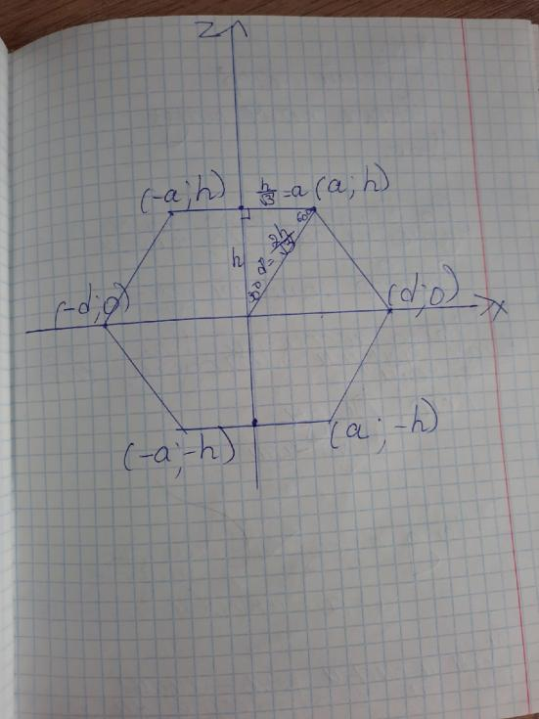

*Рисунок 11. Координаты вершин кристалла.*

Запишем полученные значения в переменные:

let h = 0.5

let a = h/Math.sqrt(3)

let d = 2*a

let l = 2*h

Затем запишем координаты вершин в матрицу вершин.

Всего получится 18 граней и 14 вершин. Будем подбирать разные цвета случайным образом, так как в природе кристаллы не имеют цвета и переливаются различными цветами.

for (let face = 0; face < 18; face++) {

let faceColor = [Math.random(255), Math.random(255), Math.random(255)];

for (let vertex = 0; vertex < 14; vertex++) {

colorData.push(...faceColor);

}

}

Скрипт для работы с моделью содержится в файле main.js

Модель можно вращать по одной из трёх осей: X, Y или Z.

function RotateX() {

mat4.rotateX(matrix, matrix, Math.PI/4);

}

function RotateY() {

mat4.rotateY(matrix, matrix, Math.PI/4);

}

function RotateZ() {

mat4.rotateZ(matrix, matrix, Math.PI/4);

}

# **Вывод**

Во время выполнения курсовой работы я научилась делать 3-Dмодели и видео-ролики в Blender. Также, я изучила технологию WebGL и создала сайт с этой моделью, используя технологии html и css.

Были трудности с подбором текстуры для кристалла, так как кристаллы обычно прозрачные и переливаются благодаря свету. Я подобрала такую текстура, которая похожа на переливы на солнце.

# **Список литературы**

1. Моделирование в среде Blender [Методические указания ] / Воронина В.В – Ульяновск, УлГТУ, 2021. -51 с.  
2. Справочник по HTML [Электронный ресурс]  
Режим доступа: [http://htmlbook.ru/html](https://vk.com/away.php?to=http://htmlbook.ru/html&cc_key=" \t "https://vk.com/_blank)  
3. CSS [Электронный ресурс]  
Режим доступа: [https://developer.mozilla.org/ru/docs/Web/CSS](https://vk.com/away.php?to=https://developer.mozilla.org/ru/docs/Web/CSS&cc_key=" \t "https://vk.com/_blank)  
4. HTML-5 видео [Электронный ресурс]  
Режим доступа: [https://html5book.ru/html5-video/](https://vk.com/away.php?to=https://html5book.ru/html5-video/&cc_key=" \t "https://vk.com/_blank)

# **Приложение**

**Index.html**

<!DOCTYPE html>

<html>

<head>

<meta charset="utf-8">

<title>Веб-сайт о кристаллах</title>

<link rel="stylesheet" type="text/css" href="main.css">

</head>

<body>

<ul class="nav" align = "center">

<li><a href="Index.html">Картинки</a></li>

<li><a href="Video.html">Видео</a></li>

<li><a href="Model.html">Модель</a></li>

<p align="center">

<li><img src="images/1.png" width=50% height=50% alt="lorem"></li>

<li><img src="images/2.png" width=50% height=50% alt="lorem"></li>

</p>

</ul>

</body>

</html>

**Video.html**

<!DOCTYPE html>

<html>

<head>

<meta charset="utf-8">

<title>Веб-сайт о кристаллах</title>

<link rel="stylesheet" type="text/css" href="main.css">

</head>

<body>

<ul class="nav" align = "center">

<li><a href="Index.html">Картинки</a></li>

<li><a href="Video.html">Видео</a></li>

<li><a href="Model.html">Модель</a></li>

<p align="center">

<video width="50%" height="50%" controls> <source src="images/video.mp4"></video>

</p>

</ul>

</body>

</html>

**Main.css**

body {

margin: 0;

background-color: #14a7cbff

}

canvas {

width: 100%;

height: 100%;

}

li {

display: inline;

}

ul.nav a {

width: 5em;

padding:10px;

background-color: #cccccc;

text-decoration: none;

color: #000000;

text-align: center;

}

button.new {

margin-top: 1%;

width: 10em;

padding:10px;

background-color: #cccccc;

text-decoration: none;

color: #000000;

text-align: center;

align: center;

}

**Model.html**

<!DOCTYPE html>

<html>

<head>

<meta charset="utf-8">

<title>Веб-сайт о кристаллах</title>

<link rel="stylesheet" type="text/css" href="main.css">

<meta http-equiv="X-UA-Compatible" content="IE=edge">

<meta name="viewport" content="width=device-width, initial-scale=1">

<link rel="stylesheet" type="text/css" media="screen" href="main.css" />

<script src="gl-matrix-min.js" defer></script>

<script src="main.js" defer></script>

</head>

<body>

<ul class="nav" align = "center">

<li><a href="Index.html">Картинки</a></li>

<li><a href="Video.html">Видео</a></li>

<li><a href="Model.html">Модель</a></li>

</ul>

<p align = "center">

<button class="new" onclick="RotateX()">Повращать по X</button>

<button class="new" onclick="RotateY()">Повращать по Y</button>

<button class="new" onclick="RotateZ()">Повращать по Z</button>

</p>

<canvas></canvas>

<script>

const _c = document.getElementsByTagName('canvas')[0];

_c.width = window.innerWidth;

_c.height = window.innerHeight;

</script>

</body>

</html>

**Main.js**

const canvas = document.querySelector('canvas');

const gl = canvas.getContext('webgl');

if (!gl) {

throw new Error('WebGL not supported');

}

let h = 0.5

let a = h/Math.sqrt(3)

let d = 2*a

let l = 2*h

const vertexData = [

// Front

a, l, h,

-a, l, h,

-a, -l, h,

a, l, h,

a, -l, h,

-a, -l, h,

// Front Right

a, l, h,

d, l, 0,

d, -l, 0,

a, l, h,

a, -l, h,

d, -l, 0,

// Front Left

-a, l, h,

-d, l, 0,

-d, -l, 0,

-a, l, h,

-a, -l, h,

-d, -l, 0,

// Back

-a, l, -h,

a, l, -h,

a, -l, -h,

-a, l, -h,

-a, -l, -h,

a, -l, -h,

// Back Right

a, l, -h,

d, l, 0,

d, -l, 0,

a, l, -h,

a, -l, -h,

d, -l, 0,

// Back Left

-a, l, -h,

-d, l, 0,

-d, -l, 0,

-a, l, -h,

-a, -l, -h,

-d, -l, 0,

// Up

-a, l, h,

a, l, h,

0, 2*l, 0,

-a, l, h,

-d, l, 0,

0, 2*l, 0,

-a, l, -h,

-d, l, 0,

0, 2*l, 0,

-a, l, -h,

a, l, -h,

0, 2*l, 0,

a, l, -h,

d, l, 0,

0, 2*l, 0,

a, l, h,

d, l, 0,

0, 2*l, 0,

// Down

-a, -l, h,

a, -l, h,

0, -2*l, 0,

-a, -l, h,

-d, -l, 0,

0, -2*l, 0,

-a, -l, -h,

-d, -l, 0,

0, -2*l, 0,

-a, -l, -h,

a, -l, -h,

0, -2*l, 0,

a, -l, -h,

d, -l, 0,

0, -2*l, 0,

a, -l, h,

d, -l, 0,

0, -2*l, 0,

];

let colorData = [];

for (let face = 0; face < 18; face++) {

let faceColor = [Math.random(255), Math.random(255), Math.random(255)];

for (let vertex = 0; vertex < 14; vertex++) {

colorData.push(...faceColor);

}

}

const positionBuffer = gl.createBuffer();

gl.bindBuffer(gl.ARRAY_BUFFER, positionBuffer);

gl.bufferData(gl.ARRAY_BUFFER, new Float32Array(vertexData), gl.STATIC_DRAW);

const colorBuffer = gl.createBuffer();

gl.bindBuffer(gl.ARRAY_BUFFER, colorBuffer);

gl.bufferData(gl.ARRAY_BUFFER, new Float32Array(colorData), gl.STATIC_DRAW);

const vertexShader = gl.createShader(gl.VERTEX_SHADER);

gl.shaderSource(vertexShader, `

precision mediump float;

attribute vec3 position;

attribute vec3 color;

varying vec3 vColor;

uniform mat4 matrix;

void main() {

vColor = color;

gl_Position = matrix * vec4(position, 1);

}

`);

gl.compileShader(vertexShader);

const fragmentShader = gl.createShader(gl.FRAGMENT_SHADER);

gl.shaderSource(fragmentShader, `

precision mediump float;

varying vec3 vColor;

void main() {

gl_FragColor = vec4(vColor, 1);

}

`);

gl.compileShader(fragmentShader);

console.log(gl.getShaderInfoLog(fragmentShader));

const program = gl.createProgram();

gl.attachShader(program, vertexShader);

gl.attachShader(program, fragmentShader);

gl.linkProgram(program);

const positionLocation = gl.getAttribLocation(program, `position`);

gl.enableVertexAttribArray(positionLocation);

gl.bindBuffer(gl.ARRAY_BUFFER, positionBuffer);

gl.vertexAttribPointer(positionLocation, 3, gl.FLOAT, false, 0, 0);

const colorLocation = gl.getAttribLocation(program, `color`);

gl.enableVertexAttribArray(colorLocation);

gl.bindBuffer(gl.ARRAY_BUFFER, colorBuffer);

gl.vertexAttribPointer(colorLocation, 3, gl.FLOAT, false, 0, 0);

gl.useProgram(program);

gl.enable(gl.DEPTH_TEST);

const uniformLocations = {

matrix: gl.getUniformLocation(program, `matrix`),

};

const matrix = mat4.create();

//mat4.translate(matrix, matrix, [.2, .5, 0]);

mat4.scale(matrix, matrix, [0.3, 0.3, 0.3]);

function animate() {

requestAnimationFrame(animate);

//mat4.rotateZ(matrix, matrix, Math.PI/2 / 70);

gl.uniformMatrix4fv(uniformLocations.matrix, false, matrix);

gl.drawArrays(gl.TRIANGLES, 0, vertexData.length / 3);

}

function RotateX() {

mat4.rotateX(matrix, matrix, Math.PI/4);

}

function RotateY() {

mat4.rotateY(matrix, matrix, Math.PI/4);

}

function RotateZ() {

mat4.rotateZ(matrix, matrix, Math.PI/4);

}

animate();